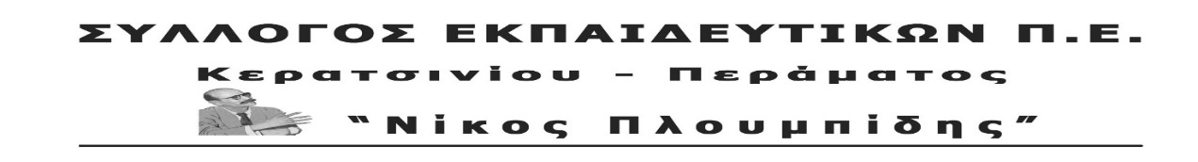

http://spe-ploumpidis.blogspot.com/ αρ. πρωτ. 524 5/7/2020

ΤΟ Δ.Σ. ΤΟΥ ΣΥΛΛΟΓΟΥ ΕΚΠΑΙΔΕΥΤΙΚΩΝ Π.Ε. ΚΕΡΑΤΣΙΝΙΟΥ-ΠΕΡΑΜΑΤΟΣ "Ν. ΠΛΟΥΜΠΙΔΗΣ" καταδικάζει το πρωτοφανές περιστατικό της απαράδεκτης κλήτευσης Διευθυντών Δημοτικών σχολείων και Γυμνασίων του Δήμου Νάουσας στο αστυνομικό τμήμα.

Αφορμή της κλήτευσης αποτέλεσε καταγγελία της Ένωσης Γονέων Νάουσας για τον τρόπο διδασκαλίας του μαθήματος των Θρησκευτικών.

Θεωρούμε ότι τέτοιες ενέργειες, δεν έχουν καμιά θέση στον χώρο της Εκπαίδευσης. Μας γυρίζουν πολλά χρόνια πίσω, σε σκοτεινές εποχές. Η καταγγελία προς την Εισαγγελία από την Ένωση Γονέων των εκπαιδευτικών και των Διευθυντών των σχολικών μονάδων στόχο έχει να καλλιεργήσει τον φόβο και την ποινικοποίηση της σχολικής ζωής.

· Καλούμε το Υπουργείο να παρέμβει άμεσα και να σταματήσει τέτοιου είδους ενέργειες.

· Καλούμε τους Συλλόγους Γονέων και τα Εκπαιδευτικά σωματεία να καταδικάσουν κάθε ποινικοποίηση της σχολικής ζωής.

